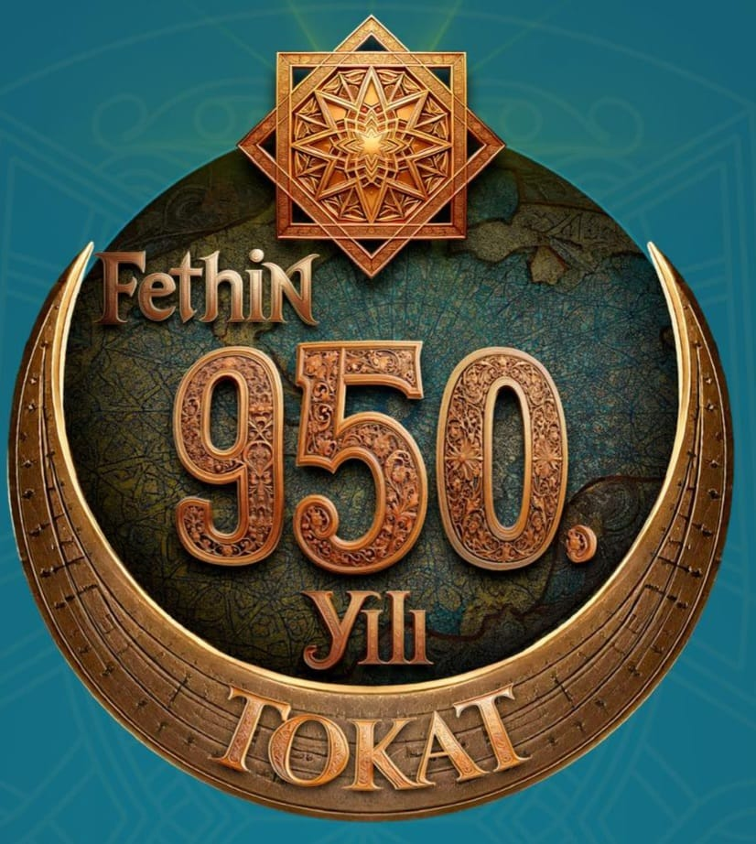

TOKAT İL MİLLİ EĞİTİM MÜDÜRLÜĞÜ
TOKAT’IN FETHİ’NİN 950.YILI KONULU
LİSELER ARASI KOMPOZİSYON YARIŞMASI ŞARTNAMESİ

KONUSU: Tokat’ın Fethi’nin 950.yılı

TÜRÜ: Kompozisyon yarışması

AÇIKLAMA: Bu sene, Anadolu’da tarihi eski çağlara kadar uzanan önemli bir şehir olan Tokat’ın Türk yurdu oluşunun 950.yılı. Tokat Danişmentliler tarafından fethedilmiş ve Türk hakimiyetine girmiştir. Tokat’ın Fethi’nin etkinliklerle kutlanması ve öneminin vurgulanması amaçlanmaktadır. Lise öğrencileri arasında yapılacak bu yarışma kutlama etkinlikleri arasında yer alacaktır.

SÜRE: Başlangıç : 11 Nisan 2025
Bitiş : 16 Mayıs 2025

KATEGORİ:

Lise : Kompozisyon

AMACI

1- Düzenlenen yarışma ile fetih ruhunu tüm yaştan gençlere yaşatmak,
2- Öğrencilerin tarih bilinçlerini geliştirerek kültürel ve sosyal gelişimlerine katkı sağlamak,
3- Gençlerimizin millî, ahlâki, insani, manevi ve kültürel değerleri benimseyen, koruyan, geliştiren, vatanını, bayrağını, milletini seven ve daima yüceltmeye çalışan ve yurt bilincine sahip yurttaşlar olarak yetiştirilmesini sağlamak,
4- Milli ve manevi değerlere sahip olmanın öğrencilerimize kendisiyle barışık, mutlu ve başarılı bir kişilik kazandırdığını fark ettirmek,
5- Vatan ve millet sevgisine olan bağlılığı canlı tutarak farkındalık oluşturmak
6- Öğrencilerin toplumsal hayata devam edebilmelerini sağlamak ve sosyal yaşantılarını desteklemek,
7- Öğrencilerin, duygu ve düşüncelerini resim ve yazı aracılığıyla ifade etmelerine imkân vermek,
8- Topluma aktif bireyler olarak katılan, kendilerini ve çevresini geliştiren ve sorumluluk alabilen insanlar olarak yetişmelerine katkı sağlamak,
9- Öğrencilerin, hayal güçlerini ve yaratıcılıklarını kullanmalarını sağlamak,
10- Ödüller ile öğrencilerimizi teşvik etmek ve gündem oluşturmak,
11- Çocukların aynı konu üzerinde farklı yaklaşımları görerek, düşünce zenginliğini artırmak,
12- Çocuklara bu yarışma ile kendilerini ve gerektiğinde ülkemizi, ulusal ve uluslararası benzer yarışmalarda temsil edebilmelerini sağlayacak tecrübeler kazandırmak.

KAPSAMI

Tokat ili tüm resmi ve özel öğretim kurumlarında lise düzeyinde öğrenim gören öğrenciler

(9,10,11,12). Sınıf öğrencileri ‘’kompozisyon’’ alanında yapılacaktır.

KATILIM ŞARTLARI:

• Yarışmaya katılacak olan öğrenci, Tokat İl Milli Eğitim Müdürlüğü’ne bağlı tüm resmi ve özel ilkokul, ortaokul ya da lise kademelerinde eğitim görmelidir.
• Her öğrenci yarışmaya yalnızca 1 (bir) eserle katılacaktır.
• Tüm eserler, yarışmanın adı ve konusuna uygun olmalıdır.
• Eserler orijinal olup herhangi bir yerden alıntı veya kopya olmamalıdır.
• Katılımcılar, yarışmaya gönderilen eserlerin kendilerine ait olduğunu beyan ve taahhüt etmiş sayılır. Başkalarına ait eserlerin yarışmaya gönderilmesi halinde oluşacak telif ve diğer haklardan katılımcı sorumludur, Tokat İl Milli Eğitim Müdürlüğü sorumlu tutulamaz.
• Eserlerin daha önceden herhangi bir yarışmaya katılmamış ve herhangi bir yerde yayınlanmamış olması gerekmektedir.
• Yarışma sonunda ödül alan/almayan eserler, bütün telif haklarıyla Tokat İl Milli Eğitim Müdürlüğü tarafından satın alınmış gibi işlem görür. Tokat İl Milli Eğitim Müdürlüğü ödüle değer bulunan eserler ile ilgili etkinliklerinde ve eğitim faaliyetlerinde sergileme, afiş, katalog, broşür vb. her türlü tanıtım malzemelerinde kullanma ve gösterme, sosyal mecrada, basılı ve görsel medyada yayınlama hakkı da dâhil olmak üzere eser sahibinin ismi ile birlikte 5846 sayılı yasadan doğan tüm telif haklarına sahip olacaktır.

ESERLERİN TESLİMİ:

- İlçelerdeki eserler ilçe milli eğitim müdürlüklerine teslim edilecektir.
- İlçe müdürlükleri eserleri toplu bir şekilde Tokat İl Milli Eğitim Müdürlüğü AR-GE birimine elden teslim edecektir.
- Merkez ilçedeki eserler Tokat İl Milli Eğitim Müdürlüğü AR-GE birimine elden teslim edilecektir. (Altan SERİM)

YARIŞMA ŞARTLARI:

KOMPOZİSYON:

• Bilgisayar ortamında ‘’Times New Roman’’ yazı tipinde, 12 punto boyutunda, Türkçe dilbilgisi kurallarına uygun olarak yazılmalıdır.
• Yazılan kompozisyonlar 3(üç) sayfayı geçmemelidir

UYGULAMAYA İLİŞKİN AÇIKLAMALAR

- Teslim edilen eserlerin tamamı arasından Tokat İl Milli Eğitim Müdürlüğü tarafından oluşturulan seçici kurul il birinci, ikinci ve üçüncülerini belirleyecektir.
- Dereceye girenlerin isimleri resmi hesaplarda yayınlayacaktır.
- Kategorilerinde ilk 3’e giren eserler ödüllendirilecektir.
- Tokat İlçe Milli Eğitim Müdürlüğü, şartnamede belirtilen hususlara uygun olan tüm lise düzeyinde eğitim veren okulların yarışmaya katılması hususunda gerekli duyuru ve yazıların okullara ulaşmasını sağlayacaktır.

DEĞERLENDİRMEYE İLİŞKİN AÇIKLAMALAR

Eserlerin Değerlendirme Kriterleri | Puan
Konuya uygun bir başlık koyabilme | 10
Etkili bir başlangıç yapabilme | 10
Ana düşünceyi destekleyecek örnekler, cümleler kullanabilme | 10
Anlaşılır bir anlatım düzeni oluşturabilme | 10
Anlaşılır cümleler kurabilme | 5
Anlatılmak isteneni ifade edebilecek doğru sözcükleri  kullanabilme | 5
Paragraflar arası geçiş yapabilme | 15
Dil bilgisi kurallarını uygulama | 10
Noktalama işaretlerini doğru kullanma | 10
Etkili bir sonuç yazabilme | 15
Genel Toplam | 100

ÖDÜLLER VE ÖDÜL TÖRENİ

Dereceye giren öğrencilere verilecek ödüller:

- Tablet
- Bisiklet
- Akıllı Saat

Dereceye giren öğrencilere “Başarı belgesi” dereceye giremeyen ancak sergilenmeye değer bulunan eserler ödül töreninde sergilenecektir. Ödül töreni ayrıca duyurulacaktır.

YARIŞMA TAKVİMİ

Yarışma Şartnamesinin ve Yarışmanın İl Milli Eğitim Müdürlüğünce Tüm Okullara Duyurulması | 11 Nisan 2025
Yarışma Süresi | 11 Nisan- 16 Mayıs 2025
Eserlerin İlde Değerlendirilmesi | 19 Mayıs – 22 Mayıs 2025
Sonuçların Açıklanması | 23 Mayıs 2025

YARIŞMANIN ADI | TOKAT’IN FETHİ’NİN 950.YILI KONULU LİSELER ARASI KOMPOZİSYON YARIŞMASI
Öğrencinin Adı Soyadı
Sınıfı
Okul Numarası
Okulu
İlçesi
Danışman Öğretmen Telefon Numarası
Veli Telefon Numarası
YARIŞMACI KATILIM FORMU

Öğrenci veya Veli | Tarih | İmza
Hazırlanan eserin yarışma şartlarına uygunluğunu ve özgünlüğünü taahhüt ederim. | ……/05/2025

